PROGRAMA DE
PAUSAS ACTIVAS SALUDABLES- UAERMV

Bogotá, D.C. diciembre 2025

Tabla de contenido

1. IDENTIFICACIÓN DE LA EMPRESA 3
1.INTRODUCCION 4
2.JUSTIFICACION………………………………………………………………………………….4
3. OBJETIVO 4
4. OBJETIVOS ESPECIFICOS 5
5. ALCANCE 5
6. DEFINICIONES 5
6 RESPONSABLES 6
7. CICLO PVHA 7
7.1 PLANEAR…… ………………………………………………………………………………...7
7.1.1 Programación de las pausas activas……………………………………………………….7
7.2 HACER……………………………………………………………………………... ………….7
7.2.1 Formacion de colaboradores…………………… …………………………………………7
7.2.2 Realización de Sesiones de Pausas Saludables Dirigidas por Asesor Externo…… 7
7.2.3Realización Sesiones de Pausas Saludables Autoadministradas por el Trabajador….8
7.2.4 Registro de Asistencia……………………………………………………………………….8
7.3 VERIFICAR……………………………………………………………………………………..9
7.3.1 Indicadores……………………………………………………………………………………9
8. RECOMENDACIONES PARA SESIONES SALUDABLES 9
8.1 EJERCICIOS DE CALENTAMIENTO Y MOVILIDAD ARTICULAR 11
8.2 EJERCICIOS DE FORTALECIMIENTO DE PIERNAS 14
8.3 EJERCICIOS PARA MEJORAR LA POSTURA 14
8.4 EJERCICIOS PARAPREVENIR LA FATIGA VISUAL 17
8.5 ESTIRAMIENTOS GENERALES: 18
8.6 RUTINAS PARA PERSONAL ADMINISTRATIVO 21
8.7 RUTINAS PARA PERSONAL OPERATVO 21

IDENTIFICACIÓN DE LA EMPRESA

Tabla 1 - Información General
INFORMACIÓN GENERAL
Razón social | Unidad Administrativa Especial de Rehabilitación y Mantenimiento Vial
NIT | 900127032-7
Ciudad | Bogotá D.C.
Dirección | Calle 26 No. 69-76, Edificio Elemento, Torre AIRE – piso 3 -Bogotá D.C. Colombia.
Teléfono | (031)3779555
Nivel de riesgo | La entidad está caracterizada con los niveles de riesgo: I, III, IV y V
Fuente 1 - Elaboración Proceso Gestión de Talento Humano/SG-SST

Tabla 2 - Información Técnica
INFORMACIÓN TÉCNICA
Sector | Sector Público - Infraestructura
Regiones de influencia | Bogotá D.C.
Centros de trabajo | Administrativa
Centros de trabajo | Operativa
Centros de trabajo | Producción
Tipo de puestos de trabajo | Administrativos
Tipo de puestos de trabajo | Operativos
Fuente 2 - Elaboración Proceso Gestión de Talento Humano/SG-SST

INTRODUCCIÓN

El Programa de Pausas Activas tiene como finalidad crear conciencia en la comunidad que integra la empresa UNIDAD ADMINISTRATIVA ESPECIAL DE REHABILITACION Y MANTENIMIENTO VIAL, sobre la importancia de fomentar hábitos saludables dentro de la jornada laboral y el tiempo extralaboral, previniendo la incidencia de enfermedades generadas o agravadas por el trabajo y la ocurrencia de incidentes o accidentes de trabajo.
Siendo así, el Programa pretende generar espacios que mejoren los ambientes de trabajo y contribuir de esta manera a elevar los niveles de producción, favorecer el control del estrés, facilitar la comunicación, el trabajo en equipo y mejorar las relaciones interpersonales.

- JUSTIFICACIÓN

Las Pausas Activas se definen como el uso de un breve espacio de tiempo en la jornada laboral, con el fin de suministrar una recuperación física y mental, para ser eficientes en el desarrollo de las labores.
Por consiguiente, la implementación de un Programa de Pausas Activas en los puestos de trabajo surge principalmente como respuesta a la aparición de lesiones osteomusculares, posturas inadecuadas, agotamiento visual, contaminación auditiva, dolores músculo esqueléticos y articulares a nivel de espalda y miembros superiores e inferiores y hasta alteraciones vasculares periféricas (várices), entre otras.

- OBJETIVO

Crear hábitos de autocuidado a través de la realización de ejercicios o actividades lúdicas que favorezcan la recuperación visual, mental, física, auditiva, de la voz, disminuyendo el trauma acumulativo.

3.1 OBJETIVOS ESPECÍFICOS
- Generar las competencias necesarias en los colaboradores para que puedan realizar de forma adecuada las pausas saludables durante el tiempo asignado de la jornada laboral.
- Promover espacios de integración grupal y concienciación frente al autocuidado.

- ALCANCE

Aplica a todos los empleados públicos, trabajadores oficiales y contratistas de UNIDAD ADMINISTRATIVA ESPECIAL DE REHABILITACION Y MANTENIMIENTO VIAL.

- DEFINICIONES

Actividad física: De acuerdo a la OMS, la actividad física es cualquier movimiento corporal producido por los músculos esqueléticos que genera cierto consumo de energía y que abarca desde actividades sencillas, tales como caminar, hasta las actividades laborales, la práctica de deportes, participación en eventos o actividades recreativas y juegos. La realización de actividad física genera beneficios como disminuir el riesgo de padecer enfermedades cardiovasculares, cáncer y diabetes. Además de reducir síntomas relacionados con depresión y ansiedad.

Ejercicio físico para la salud: Es un conjunto de acciones motoras musculares y esqueléticas, organizadas y estructuradas que se realizan de manera regular y que están encaminadas a desarrollar, mejorar y mantener las capacidades y cualidades físicas de la persona.

Estiramiento: Ejercicio suave y mantenido en el que los músculos se elongan o alargan más allá de la longitud que suele tener en estado de reposo.

Fortalecimiento: Ejercicio en el que se logra el máximo reclutamiento de fibras musculares para obtener o mejorar la fuerza y coordinación muscular.

Pausas Saludables: Conjunto de ejercicios (coordinación, equilibrio, flexibilidad, relajación, concentración, entre otros), enfocados en disminuir la fatiga visual, cognitiva y física ocasionada por las actividades diarias de los colaboradores.
Pausas Auditivas: Son aquellos ejercicios que permiten alejarse del ruido habitual del entorno y disminución de la intensidad sonora, evitando fatiga auditiva.

Pausas Cognitivas: Son aquellas que permiten descansar la mente de todo estímulo que se genera en el entorno. Permiten mejorar la concentración y optimizar la capacidad de focalización.

Pausas Visuales: Son aquellos ejercicios que permiten descansar los ojos evitando una perdida prematura de capacidad visual o fatiga visual.

- RESPONSABLES

Tabla 3 - Responsables
Área Seguridad y Salud en el Trabajo | - Definir cronograma de pausas activas con el asesor externo.  - Coordinar la realización de las pausas activas correspondientes al Programa con los encargados de cada área.  - Extraer y analizar los indicadores del Programa de Pausas Activas.
Colaboradores | - Participar de las sesiones de pausas activas dirigidas por el asesor externo.  - Realizar sesiones de pausas activas por cuenta propia (autoadministradas) en la jornada de trabajo.  - Aplicar las recomendaciones adquiridas mediante capacitación y/o guía de terceros para realizar las pausas activas.  - Motivar a sus compañeros a realizar las pausas.
Proveedor Externo | - Ejecutar las sesiones de Pausas Activas de acuerdo al cronograma establecido.
Fuente 3 - Elaboración Proceso Gestión de Talento Humano/SG-SST

- CICLO PHVA (PLANEAR – HACER – VERIFICAR - ACTUAR)

A continuación, se describe el paso a paso del Programa:
Tabla 4- Ciclo PHVA (Planear – Hacer – Verificar - Actuar)
7.1 PLANEAR
7.1.1 Programación de las pausas activas |  | Se define el cronograma de pausas activas a realizar con el proveedor o asesor externo; sin embargo la empresa enfatizará en la responsabilidad de la autoadministración de las pausas activas por parte de cada trabajador en su jornada de trabajo.
 | 7.2 HACER
 | 7.2.1 Formación de Colaboradores |  | La primera sesión de pausas activas se realiza una charla tipo capacitación con los colaboradores  Se realizará capacitación a los colaboradores frente al tema de pausas activas una vez por semestre.  En estos espacios de capacitación, se tratará la importancia de las pausas activas, qué son éstas, cuáles son sus beneficios y recomendaciones para realizarlas, además de una actividad práctica. Posteriormente, se resuelven las dudas con respecto a la información brindada.  Nota.  *La duración total de la sesión de formación es de 1 hora.
 | 7.2.2 Realización de Sesiones de Pausas Saludables Dirigidas por Asesor Externo |  | Se realizarán sesiones de pausas dirigidas por asesor externo y habrá pausas autogestionadas por cada trabajador.  Las sesiones de pausas dirigidas por el asesor externo asignado iniciarán consultando a los trabajadores acerca de posibles restricciones o condiciones que modifiquen o impidan la realización de la pausa activa.  Posteriormente, se dirigirá una serie de ejercicios de calentamiento cuyo objetivo es preparar las articulaciones mediante movilidad y activación muscular para permitir una mejor ejecución de las siguientes fases de la pausa activa. Enseguida, se realizan ejercicios enfocados en el fortalecimiento general o de alguna zona corporal específica. Así mismo, pueden ser realizados ejercicios centrados en la consciencia corporal, la coordinación, el balance, entre otros.  Para finalizar, el profesional emplea estrategias de relajación muscular para permitir al colaborador el descanso.
 | 7.2.3 Realización de Sesiones de Pausas Saludables Autoadministradas por el Trabajador |  | Las pausas autodirigidas son responsabilidad de cada trabajador y tendrán una duración de mínimo 5 y máximo 15 minutos, en los cuáles se enfocará en la zona de su elección y realizará ejercicios de calentamiento o preparación de la zona seleccionada y, posteriormente, trabajará en el fortalecimiento o recuperación de la misma mediante distintas técnicas y ejercicios aprendidos durante la capacitación dada por la empresa. Una vez finalizados los ejercicios, el trabajador retomará sus labores con normalidad.
 | 7.2.4 Registro de Asistencia |  | Se tendrá registro de asistencia de las pausas activas dirigidas por el asesor, quien hará uso del formato asignado por la empresa que represente o por el que defina UNIDAD ADMINISTRATIVA ESPECIAL DE REHABILITACION Y MANTENIMIENTO VIAL, para que así el área de SST tenga registro de la participación.
 | 7.3 VERIFICAR
 | 7.3.1 Indicadores |  | Se plantean los siguientes indicadores en base a las actividades realizadas con el asesor externo.  No es posible plantear indicadores frente a las pausas activas auto dirigidas, pues su cumplimiento depende netamente del trabajador y la autogestión de su tiempo durante la jornada laboral.  - Indicadores de Resultado:  Sesiones de Pausas Saludables por Asesor Externo:  No. de sesiones de Pausas Saludables ejecutadas en el periodo / No. De Sesiones de Pausas Saludables Programadas por periodo X 100
Fuente 4 - Elaboración Proceso Gestión de Talento Humano/SG-SST

- RECOMENDACIONES PARA LA SESIONES DE PAUSAS SALUDABLES

- Los ejercicios deben realizarse de acuerdo con sus capacidades físicas.
- Los estiramientos deben ser mantenidos, no en rebote.
- Los estiramientos no causan dolor, la sensación es de tensión moderada en el músculo.
- Los estiramientos deben mantenerse mínimo por 10 segundos.
- Los estiramientos se deben realizar lentamente tanto al realizar la postura de estiramiento como al finalizarla.
- Durante la ejecución de cualquier ejercicio, la persona debe respirar lentamente.

Se recomienda llevar a cabo una pausa saludable antes de iniciar la jornada laboral, preparando así el cuerpo para el inicio de las labores. Asimismo, al menos una sesión durante la jornada laboral, dando espacio a la disminución de la tensión y estrés acumulados, para finalmente realizar una sesión al terminar la jornada y así permitir la recuperación física y mental.
A continuación, se plasma una cartilla (45 ejercicios), la cual contiene ejercicios que orientan al trabajador para la realización de la Pausa Activa. Las sesiones tienen varias secciones de ejercicios agrupadas de acuerdo al objetivo que se desea alcanzar:
- Ejercicios de Calentamiento y Movilidad (13 ejercicios)
- Ejercicios de Fortalecimiento para Piernas (7 ejercicios)
- Ejercicios de para Mejorar la Postura (7 ejercicios)
- Ejercicios para Prevenir la Fatiga Visual (6 ejercicios)
- Ejercicios de Estiramiento General (12 ejercicios).

Posterior a la mencionada información, se sugieren unas rutinas de ejercicios a realizar por parte del personal administrativo (quienes laboran en computador) y personal operativo (quienes tienen labores diferentes o combinadas con computador).

8.1 EJERCICIOS DE CALENTAMIENTO Y MOVILIDAD ARTICULAR

Ilustración 1- Ejercicios de Calentamiento y Movilidad Articular
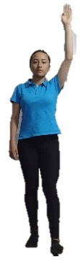  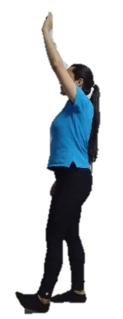  Ejercicio 1. | 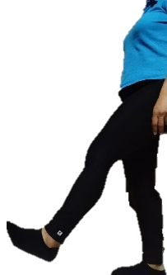  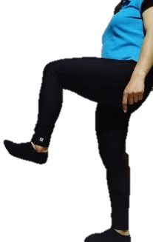  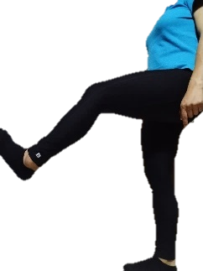  Ejercicio 2.
1.Levante la punta del pie derecho mientras levanta su brazo derecho. Posteriormente, cambie de pie y mano. Realice 2 ciclos de 15 a 20 repeticiones con cada mano y pie. | 2.Levante la pierna dando una patada suave al frente. Devuelva la pierna abajo y realice 15 repeticiones. Realice 2 ciclos con cada pierna.
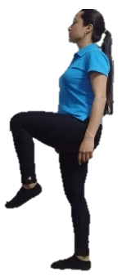  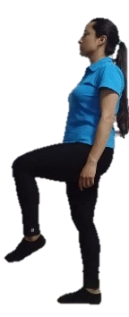  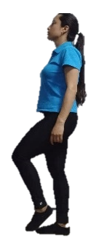  Ejercicio 3. | 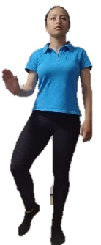  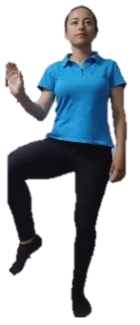  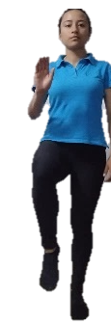  Ejercicio 4.
3.Realice marcha en el puesto durante 1 minuto levantando muy poco los pies del suelo. Posteriormente, marche durante 1 minuto y medio elevando las rodillas a la altura de la cadera. Para finalizar, marche 30 segundos pasando la altura de la cadera al elevar las rodillas. Realice 2 ciclos. | 4.Eleve la rodilla derecha y llévela hacia afuera mientras el brazo derecho dibuja un círculo en sentido contrario a las manecillas del reloj. Cambie de pierna y brazo en cada repetición. Realice 2 ciclos de 20 repeticiones.
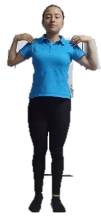  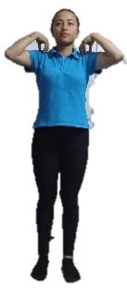  Ejercicio 5. | 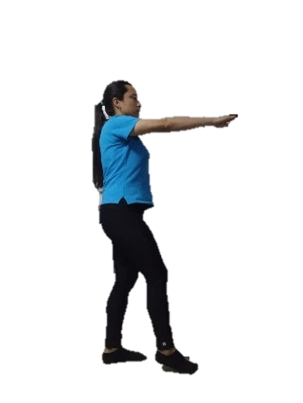  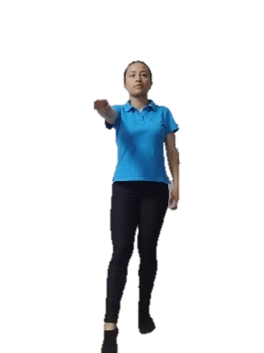  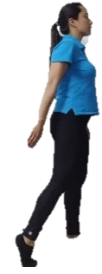  Ejercicio 6.
5.Lleve las manos a los hombros y dibuje 15 círculos con los codos en sentido de las manecillas del reloj, mientras marcha suavemente en el puesto, después dibuje 15 círculos en sentido contrario a las manecillas del reloj. Realice 2 ciclos en cada sentido. | 6.Apoye la punta del pie derecho al frente al tiempo que estira el brazo derecho al frente, luego llévelos atrás al tiempo. Realice 2 ciclos de 15 repeticiones con cada brazo y pierna.
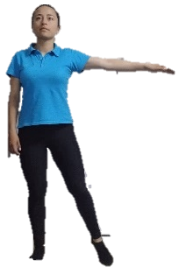  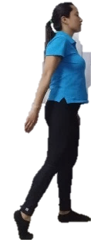  Ejercicio 7. | 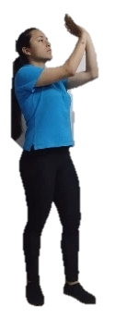  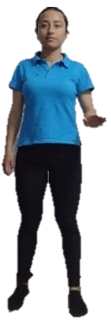  Ejercicio 8.
7.Lleve la punta del pie y el brazo al frente, después al lado y finalice atrás. Realice 2 ciclos de 15 repeticiones con cada brazo y pierna. | 8.Baloncesto: Simule el rebote de un balón 5 veces con la mano derecha, luego 5 veces con la mano izquierda y después simule que toma el balón con las dos manos para realizar 10 lanzamientos del mismo. Realice 2 ciclos.
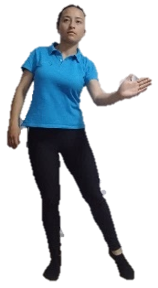  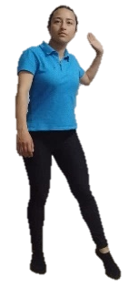  Ejercicio 9. | 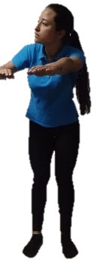  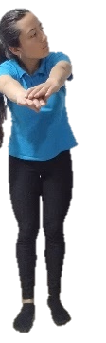  Ejercicio 10.
9.Tenis: Simule la recepción de la pelota con la mano derecha, al tiempo que lleva su pie derecho hacia el lado. Realice 2 ciclos de 15 repeticiones con cada mano y pie. | 10.Natación: Simule el braceo de un nadador al mismo tiempo que realiza un movimiento lento de rotación lateral, bastante amplia, de su cuello. Realice el ejercicio 2 veces durante 40 segundos cada una.
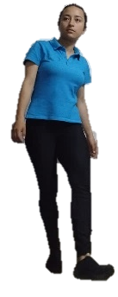  Ejercicio 11. | 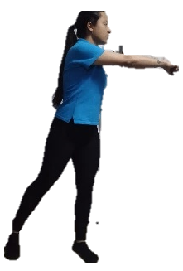  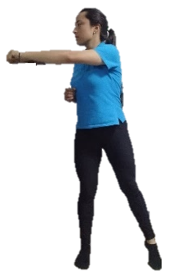  Ejercicio 12.
11.Fútbol: Simule, suavemente, el cobro de un penalti. Realice 2 ciclos de 10 repeticiones con cada pie. | 12.Estire su brazo derecho hacia el lado izquierdo mientras su tronco gira hacia el mismo lado y su pierna derecha se estira hacia el lado derecho, posteriormente, lleve su brazo izquierdo y su tronco hacia la derecha mientras la pierna izquierda se mueve hacia la izquierda. Realice 2 ciclos de 20 repeticiones.
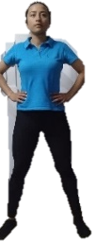  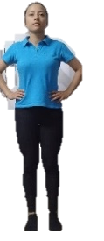  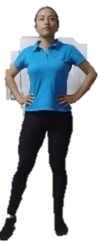  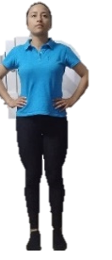  Ejercicio 13. | 13.Lleve su pierna derecha hacia la derecha y la pierna izquierda hacia la izquierda, separándolas un poco más del ancho de los hombros. Posteriormente, devuelva la derecha al centro y haga lo mismo con la izquierda. Realice 10 veces todos los movimientos seguidos aumentando la velocidad. Realice 2 ciclos.
Fuente 5 - Elaboración Proceso Gestión de Talento Humano/SG-SST

8.2 EJERCICIOS DE FORTALECIMIENTO PARA PIERNAS
Ilustración 2- Ejercicios de Fortalecimiento para Piernas
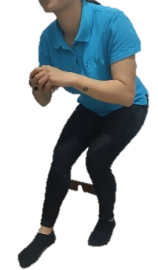  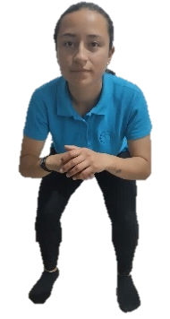  Ejercicio 14. | 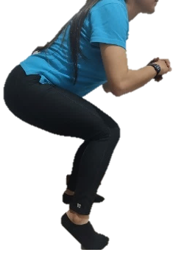  Ejercicio 15.
14.Baje a posición de sentadilla y estire su pierna derecha hacia adelante, devuelva su pierna y realice el mismo movimiento con la pierna izquierda. Realice 2 ciclos de 10 repeticiones. | 15.Baje a posición de sentadilla, eleve el talón del pie derecho mientras la punta sigue en contacto con el suelo. Apoye nuevamente el talón y realice el mismo movimiento con el pie izquierdo. Sostenga la posición de sentadilla mientras realiza 10 repeticiones con cada pie. Realice 2 ciclos.
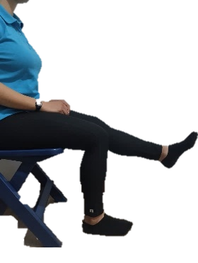  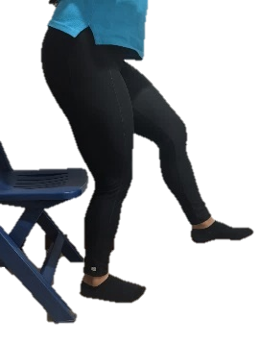  Ejercicio 16. | 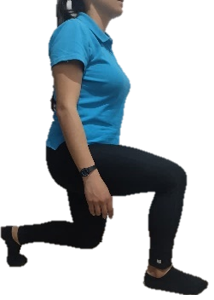  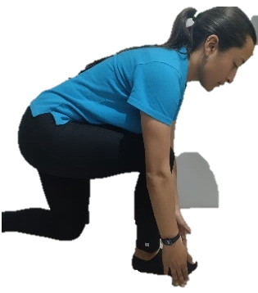  Ejercicio 17.
16.Sentado, eleve la pierna derecha y póngase de pie haciendo apoyo solo con el pie izquierdo en el suelo. Realice 2 ciclos de 8 a 10 repeticiones con cada pierna. | 17.De pie, lleve la pierna derecha al frente y la pierna izquierda atrás, flexione sus rodillas y, con la espalda recta, inclínese a tocar el suelo. Posteriormente, estire sus piernas y realice 10 repeticiones. Una vez finalizadas, lleve la pierna izquierda adelante y la derecha atrás e inicie de nuevo. Realice 2 ciclos.
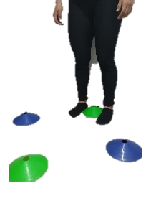  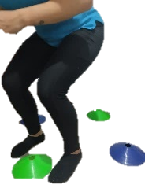  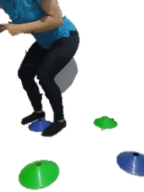  Ejercicio 18. | 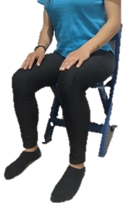  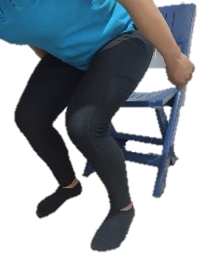  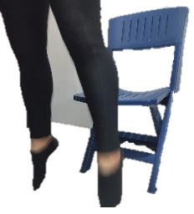  Ejercicio 19.
18.De pie, separe ligeramente sus pies y realice un salto corto al frente, uno atrás, uno a la derecha y uno a la izquierda. Realice de 3 a 4 ciclos. | 19.Sentado, separe sus pies al ancho de los hombros, póngase de pie realizando la fuerza con las piernas y realice un salto vertical. Tome asiento nuevamente y realiza 2 ciclos de 12 repeticiones.
20.Baje a posición de sentadilla y una vez allí, realice desplazamientos laterales llevando sus brazos al frente cuando sus pies se separan y acercándolos a su cuerpo cuando sus pies se acercan entre ellos. Realice 2 ciclos de 40 segundos. | 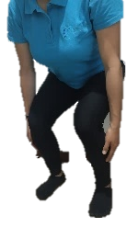  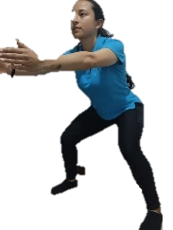  Ejercicio 20.

Fuente 6 - Elaboración Proceso Gestión de Talento Humano/SG-SST

8.3 EJERCICIOS PARA MEJORAR LA POSTURA
Para estos ejercicios, haremos uso de un bastón, palo de escoba o dos botellas de agua de tamaño personal.
Ilustración 3- Ejercicios para Mejorar la Postura
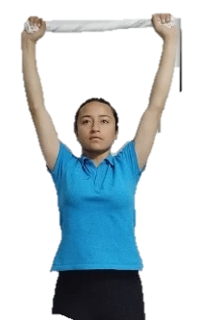  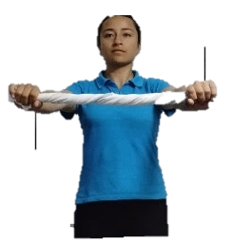  Ejercicio 21. | 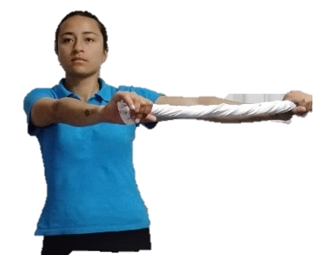  Ejercicio 22.
21.Tome el objeto, extienda sus brazos al frente y llévelos arriba. Realice 2 ciclos de 15 repeticiones. | 22.Extienda sus brazos al frente y llévelos a un lado y luego al otro. Realice 2 ciclos de 15 repeticiones.
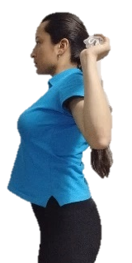  Ejercicio 23. | 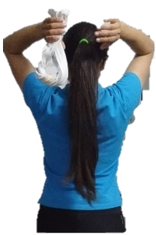  Ejercicio 24.
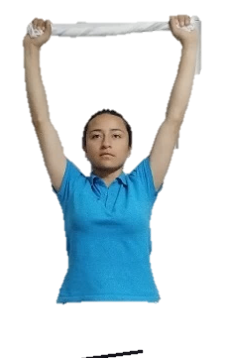  23.Extienda los brazos arriba y dóblelos pasando el objeto por detrás de la cabeza. Realice 2 ciclos de 15 repeticiones. | 24.Extienda los brazos arriba y doble los codos detrás de la cabeza. Cambie el objeto de una mano a la otra. Realice 2 ciclos de 15 repeticiones.
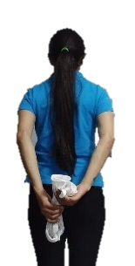  Ejercicio 25. | 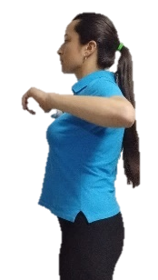  Ejercicio 26.
25.Extienda sus brazos atrás y cambie el objeto de una mano a la otra. Realice 2 ciclos de 15 repeticiones. | 26.Lleve los brazos al frente y doble los codos hacia los lados. Realice 2 ciclos de 15 repeticiones.
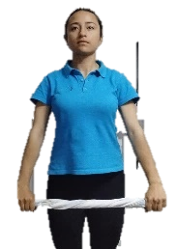  Ejercicio 27. | 27.Lleve los brazos (extendidos) al frente y después abajo (extendidos). Realice 2 ciclos de 15 repeticiones.

Fuente 7 - Elaboración Proceso Gestión de Talento Humano/SG-SST

8.4 EJERCICIOS PARA PREVENIR LA FATIGA VISUAL

Ilustración 4- Ejercicios para Prevenir la Fatiga Visual
  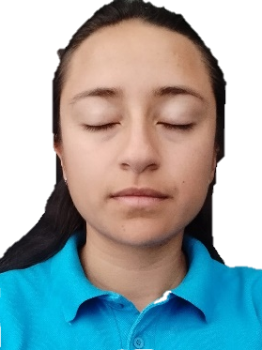  Ejercicio 28. | 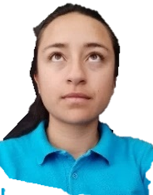  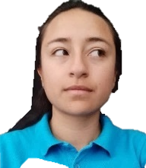  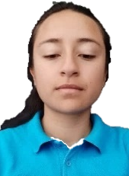  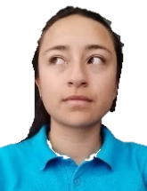  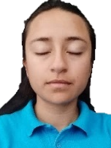  Ejercicio 29.
28. Cierre sus ojos y una vez pasados 20 segundos ponga sus manos sobre ellos para dar oscuridad total. Pasados 30 segundos, retire sus manos sin abrir los ojos y después de 20 segundos vuelva a abrirlos. Repetir 2 veces. | 29. Mirada circular: Despacio, realice 10 círculos con sus ojos en sentido de las manecillas del reloj. Después, cierre los ojos durante 10 segundos y una vez abiertos realice 10 círculos en sentido contrario de las manecillas del reloj. Repita 2 veces en cada dirección.
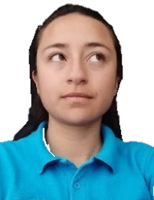  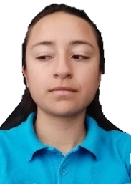  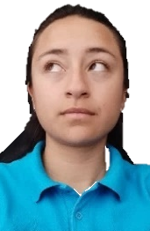  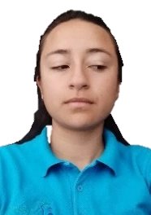  Ejercicio 30. | 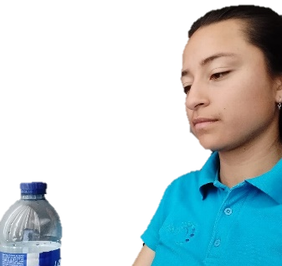  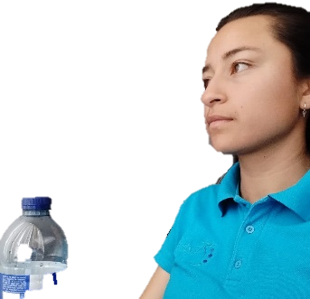  Ejercicio 31.
30. Mirada en diagonal: Despacio, lleve su mirada hacia la izquierda y hacia abajo y después hacia arriba y a la derecha. Realice 10 veces esta mirada en diagonal y cambie de sentido, llevando su mirada a la derecha y hacia abajo y después a la izquierda y arriba, repitiendo 10 veces. | 31.Ubique un objeto lejano y uno que se encuentre cerca. Mire fijamente durante 20 segundos el objeto cercano y lleve la mirada al objeto lejano, mantenga la mirada allí 20 segundos y cierre los ojos para descansar 10 segundos. Realice este ciclo 2 veces.
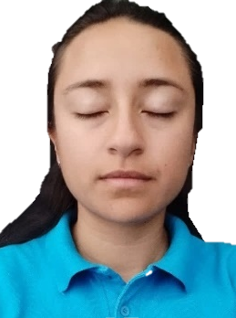  Ejercicio 32. | 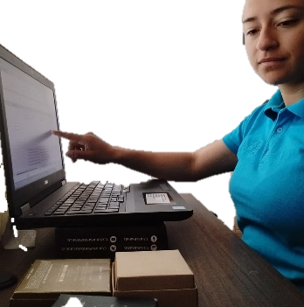  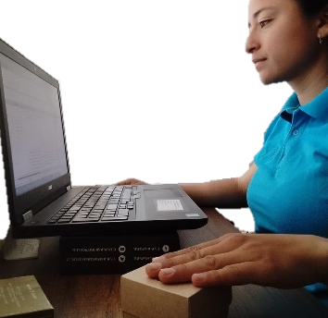  Ejercicio 33.
32.Parpadear: En este ejercicio usted será consciente de su parpadeo. Inicie cerrando los ojos durante 5 segundos y enseguida realice, despacio, 20 parpadeos. Para finalizar, nuevamente cierre sus ojos durante 5 segundos. Realice este ciclo 2 veces. | 33.Visión periférica: Ubique una pantalla (celular, computador, tableta) frente a usted y manteniendo su mirada en ella, intente localizar y tocar los objetos a su alrededor. Pasados 1 o 2 minutos, fije su vista en los objetos alrededor mientras sus manos interactúan con la pantalla.
Fuente 8 - Elaboración Proceso Gestión de Talento Humano/SG-SST

8.5 ESTIRAMIENTOS GENERALES
Ilustración 5- Estiramientos Generales
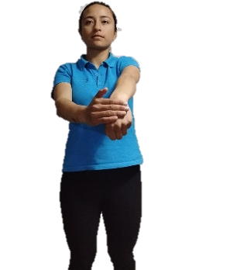  Ejercicio 36. | 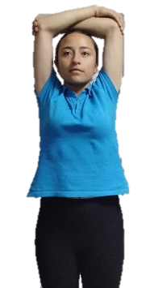  Ejercicio 35.
34.Extienda el brazo derecho adelante con la mano empuñada, con la mano izquierda presione la mano hacia abajo. Sostenga el estiramiento por 15 segundos y luego repita el ejercicio con la mano contraria. Realice 2 ciclos. | 35.Eleve los brazos a los lados de la cabeza con los codos doblados, agarre el codo contrario con cada mano y realice presión de los codos hacia atrás. Sostenga el estiramiento por 15 segundos. Realice 2 ciclos.
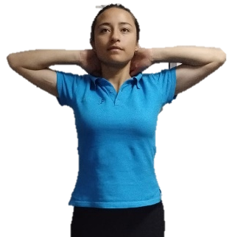  Ejercicio 36. | 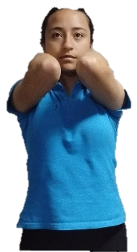  Ejercicio 37.
36.Entrelace las manos por detrás de la cabeza y lleve los codos hacia atrás. Sostenga el estiramiento por 15 segundos y realice 2 ciclos. | 37.Entrelace las manos detrás de la cabeza y lleve los codos hacia el frente, intentando separar las escápulas. Sostenga por 15 segundos y realice 2 ciclos.
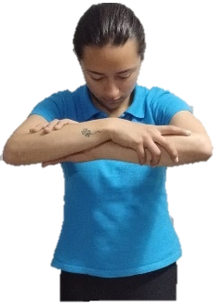  Ejercicio 38. | 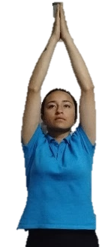  Ejercicio 39.
38.Eleve sus brazos a la altura de los hombros y crúcelos de forma que cada mano agarre el antebrazo contrario. Posteriormente, flexione la cabeza al tiempo que lleva los brazos hacia adelante. Sostenga por 15 segundos y realice 2 ciclos. | 39. De pie, con los pies separados al ancho de los hombros, eleve los brazos hasta que las palmas de las manos queden enfrentadas, posteriormente realice 5 aplausos y baje nuevamente los brazos. Realice 3 ciclos.
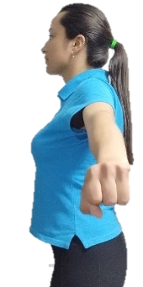  Ejercicio 40. | 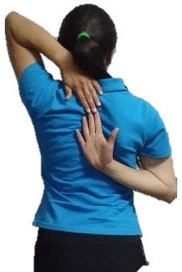  Ejercicio 41.
40. Lleve sus brazos al frente con las manos empuñadas e inicie una apertura lateral de los mismos, tratando de unir las escápulas. Realice 2 ciclos de 15 segundos. | 41.Lleve el brazo derecho, por encima de los hombros, a tocar la espalda mientras el brazo izquierdo intenta alcanzarlo pasando por detrás de la cintura. Cambie sus brazos de posición y sostenga de nuevo. Realice 2 ciclos de 15 segundos.
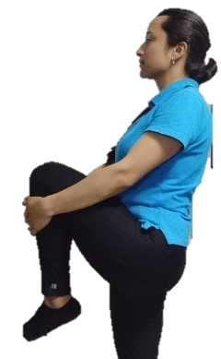  Ejercicio 42. | 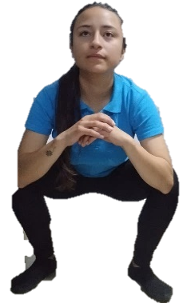  Ejercicio 43.
42. De pie, con la espalda recta, flexione la rodilla derecha, agárrela entrelazando sus dedos por debajo de ella y acérquela lo que mas pueda a su pecho. Vuelva a la posición de pie y cambie de pierna. Realice 2 ciclos de 15 segundos con cada pierna. | 43. Separe las piernas realizando una sentadilla amplia y, con los codos, empuje las rodillas tratando de separarlas más. Realice 2 ciclos de 15 segundos.
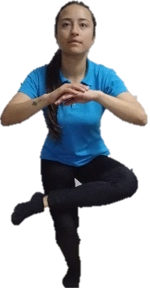  Ejercicio 44. | 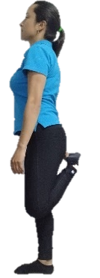  Ejercicio 45.
44. Realice una sentadilla, ubique su pie derecho sobre la rodilla izquierda formando una L con la pierna. Vuelva a la posición de sentadilla y cambie de pierna. Realice 2 ciclos de 15 segundos con cada pierna. | 45. Lleve su talón atrás, acercándolo a la cola, agárrelo con la mano contraria y sostenga 15 segundos. Baje la pierna, agarre la otra y empiece de nuevo. Realice 2 ciclos de 15 segundos con cada pierna.
Fuente 9 - Elaboración Proceso Gestión de Talento Humano/SG-SST

8.6 RUTINAS PARA PERSONAL ADMINISTRATIVO:

1. Ejercicios 5, 10, 21, 24, 38 y 36
2. Ejercicios 8, 9, 22, 25, 37 y 39
3. Ejercicios 12, 7, 28, 31, 41 y 36
4. Ejercicios 1, 5, 32, 33, 35 y 40
5. Ejercicios 28, 29, 30, 31, 36 y 38

8.7 RUTINAS PARA PERSONAL OPERATIVO:

- Ejercicios 2, 3, 15, 17, 42 y 43
- Ejercicios 7, 9, 23, 27, 44 y 45
- Ejercicios 12, 6, 18, 20, 42 y 44
- Ejercicios 3, 4, 37, 39, 43 y 45
- Ejercicios 11, 13, 14, 16, 42 y 44

Las actividades contempladas dentro del presente programa se ejecutarán a lo largo de la vigencia iniciando el mes de febrero (Anexo 1. Cronograma pausas saludables 2025):

REVISIÓN Y APROBACIÓN:

Elaborado y/o Actualizado por: | Validado por  Líderes (Estratégico u Operativo) del Proceso: | Aprobado:
CARLOS ENRIQUE CAMELO CASTILLO  Profesional Especializado/GTHU  JOHAN JAIR VARELA CANO  Profesional Especializado/GTHU  CAROLINA CADAVID PEREZ  Contratista/GTHU  JENIFFER GARCÍA ÁVILA  Contratista/GTHU |  | Firma:
Acompañamiento Asesor OAP: |  | Firma:
ERICA ANDREA MUÑOZ ORJUELA  Profesional Universitaria/OAP |  | Firma:
ERICA ANDREA MUÑOZ ORJUELA  Profesional Universitaria/OAP | CLAUDIA JINETH ALVAREZ BENITEZ  Gerente Administrativa y Financiera | EDGAR ALONSO FORERO CASTRO  Jefe Oficina Asesora de Planeación

CONTROL DE CAMBIOS:
VERSIÓN | DESCRIPCIÓN | FECHA | APROBADO  Representante de la Alta Dirección
1 | Elaboración de PROGRAMA DE PAUSAS ACTIVAS SALUDABLES- UAERMV, en el cual pretende generar espacios que mejoren los ambientes de trabajo y contribuir de esta manera a elevar los niveles de producción, favorecer el control del estrés, facilitar la comunicación, el trabajo en equipo y mejorar las relaciones interpersonales | Diciembre de 2025 | Jefe Oficina Asesora de Planeación
2

